IntelliJ 한글 깨짐 문제 해결(file 과 console encoding 설정)

인텔리제이에서 WAS 구동시나 app 실행시 한글이 깨진다면 보통 인코딩 설정이 잘못 되어서입니다.

대부분의 경우 UTF-8 encoding 을 사용할테니 다음 방법으로 encoding 을 정확히 설정해 주면 됩니다.

file/console encoding 설정

1. **Settings**  → **Editor**  → **File Encodings**  에 들어갑니다.

[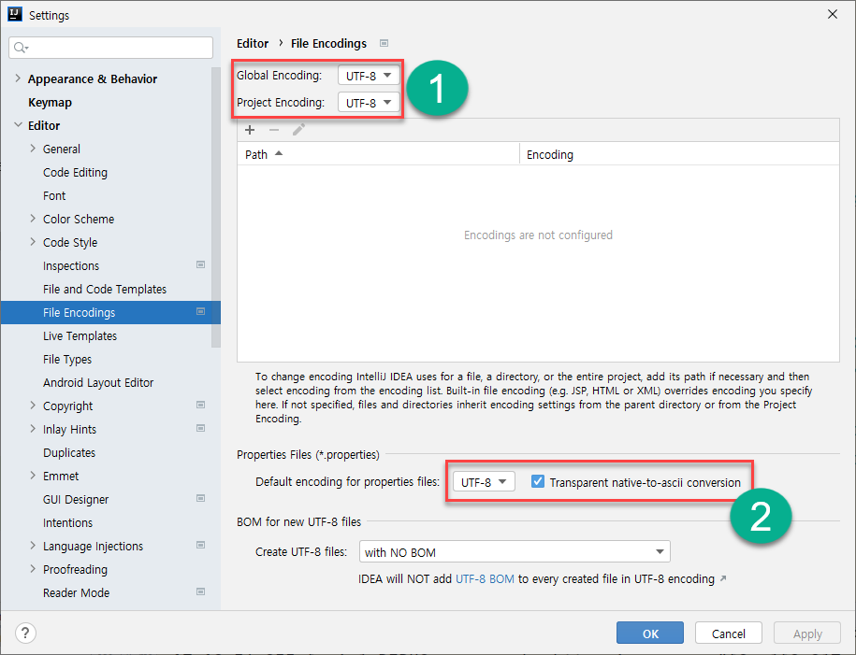](https://www.lesstif.com/java/files/121012310/121012306/1/1629967088000/image2021-8-26_17-30-11.png)

**2. Global** 과 **Project**  Encoding 을 설정(1)하고 **properties**  파일의 인코딩(2)도 설정해 줍니다.

프로퍼티 파일에 다음과 같이 한글을 인코딩했다면  "Tranparent native-to-ascii conversion" 을 설정해 주면 자동으로 변환되서 표시됩니다.

## \uC804\uC5ED

Copy

CODE

VM 옵션 설정

1. **Help** → "**Edit Custom VM options**" 를 선택합니다.

[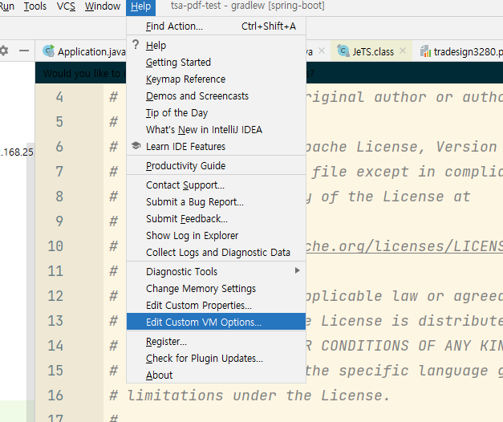](https://www.lesstif.com/java/files/121012310/121012307/1/1629967088000/image2021-8-26_17-35-39.png)

2. vmoption 에 file 과 console 인코딩 옵션을 추가해 줍니다.

-Dfile.encoding=UTF-8

-Dconsole.encoding=UTF-8

Copy

CODE

3. 설정이 끝났으면 **File**  → "**Invalidate Caches**" 를 선택합니다.

[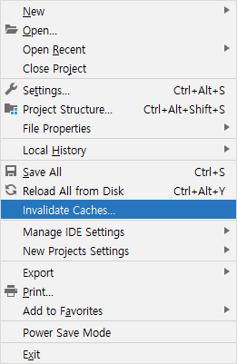](https://www.lesstif.com/java/files/121012310/121012308/1/1629967088000/image2021-8-26_17-36-51.png)

4. **"Invalidate and Restart"**를 선택하면 캐시를 삭제하고 IntelliJ 가 재시작됩니다.

[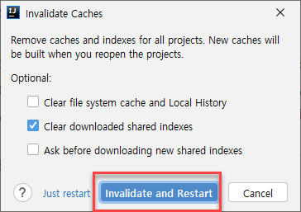](https://www.lesstif.com/java/files/121012310/121012309/1/1629967088000/image2021-8-26_17-37-29.png)